Конспект занятия «Рождество Христово»
в старшей группе
Цель: Познакомить детей с православным праздником Рождеством Христовом.
Познакомить детей с народными традициями подготовки к празднику: украшать ёлочку на Рождество, поздравлять друг друга, делать подарки, накрывать праздничный стол. Подвести детей к выводу, что лучший подарок Иисусу Христу от нас - любовь друг к другу, доброта, трудолюбие, честность и послушание.
Повторить пословицу: Познакомить детей с обычаем славить Христа. Расширять и активизировать словарный запас. Ввести в активный словарь новые слова, уточнить понятие новых слов - Рождество Христово, Святки, Вифлием, рождественские колядки, вифлеемская звезда. Запомнить слова колядок и стихотворений.
Предварительная работа: Рассматривание иллюстрации «Добрый мир», Киещенко «Колядки», О. Ефремова «Рождество Христово», разучивание стихотворений и колядок.

Ход занятия.
- Приветствие: Здравствуйте, мои милые ангелочки.
Сегодня мы поговорим об одном из самых главных зимних праздников о Рождестве Христовом. Я вам сейчас покажу мультфильм, о том, как возник этот праздник.
- Просмотр мультфильма.
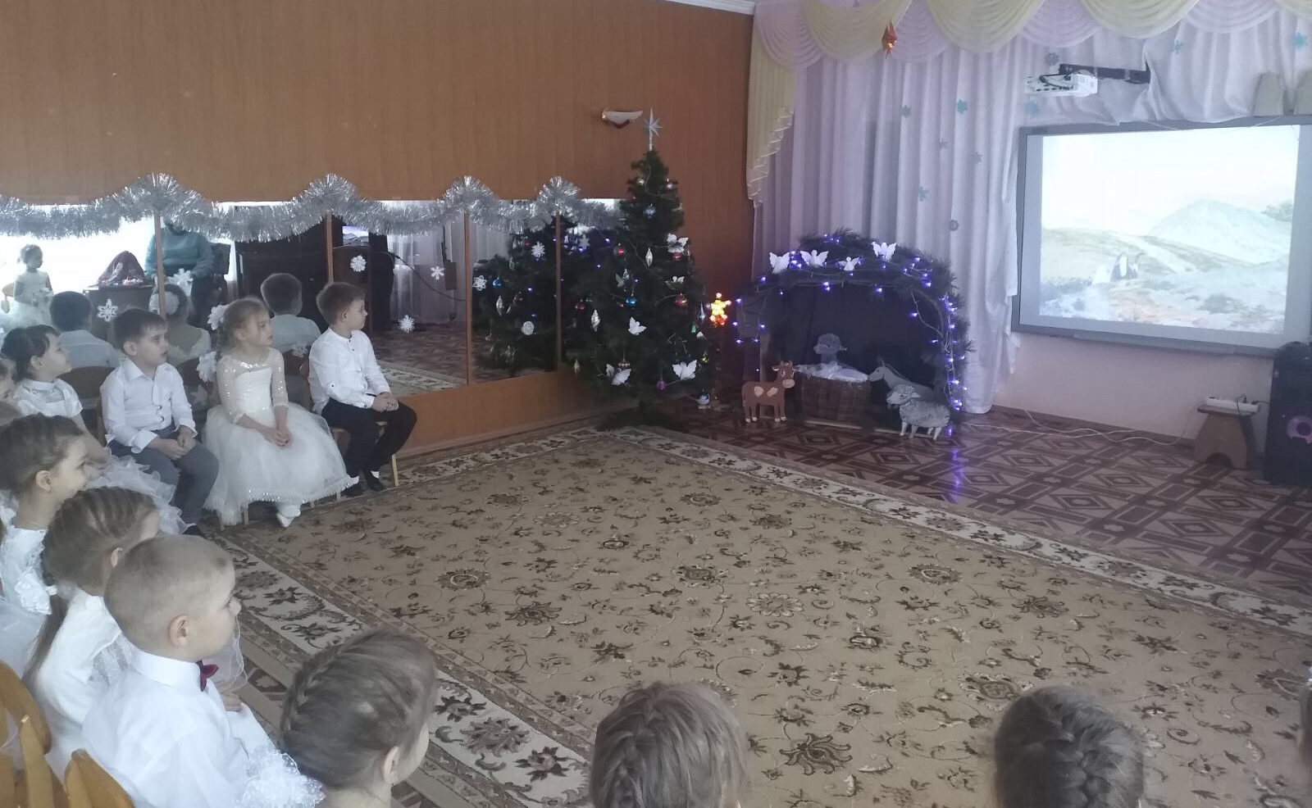
- Беседуем:
- Что за праздник - Рождество? (Самый главный зимний праздник)
- Кто родился в этот день? (Исус Христос)
-В каком городе Израиля родился Иисус? (В Вифлееме).

- Где именно родился Иисус Христос? (В вертепе, в пещере, куда в холодную погоду пастухи загоняли скот).
- Вот, ребята, вертеп посмотрите, на младенца Исуса Христа смотрят: корова, ослик, лошадь.

- Кто первый пришёл к рождённому Младенцу Христу и поклонился ему? (Пастухи, мудрецы)
- Какие дары принесли мудрецы? (Золото, ладан, смирну)
- Как называется звезда, которая привела мудрецов к Младенцу Иисусу? (Вифлиемская)
- Что означает имя "Иисус"? («Иисус» означает «Спаситель» или «Избавитель»).
- К празднику Рождества Христа христиане готовятся заранее. Как готовятся к Рождеству? (Украшают ёлку – показать на елку, готовят подарки детям и близким, накрывают праздничный стол. И обязательно приглашают тех, у кого дома нет ёлки, тех, кто грустит, чтобы всем было радостно в этот праздничный день).

-Что делают люди в этот день? (Люди поют в храмах. Ходят друг к другу в гости, славят Христа: «Христос родился! С Рождеством!» – поздравляют друг друга).
1.В небе звездочки горят, о Христе говорят.
У людей торжество: наступило Рождество!
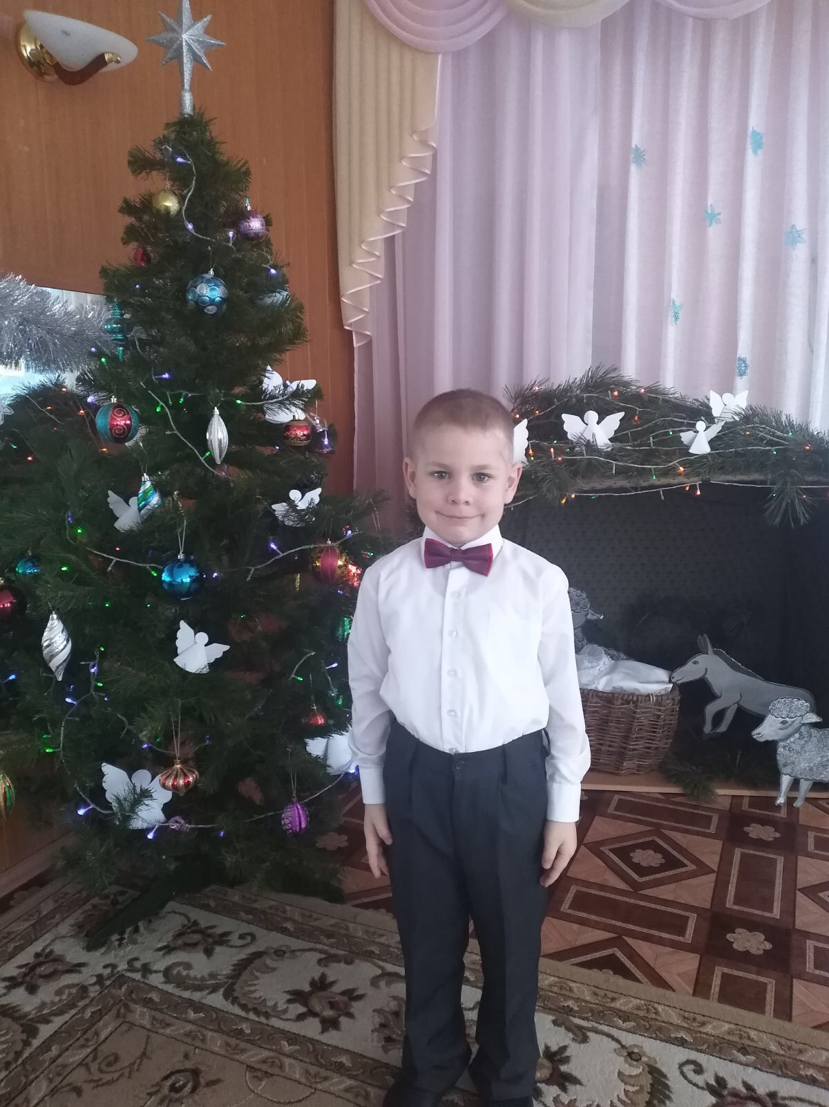
2.Вечно будем Бога славить за такой день торжества!
Разрешите Вас поздравить с Днём Христова Рождества!
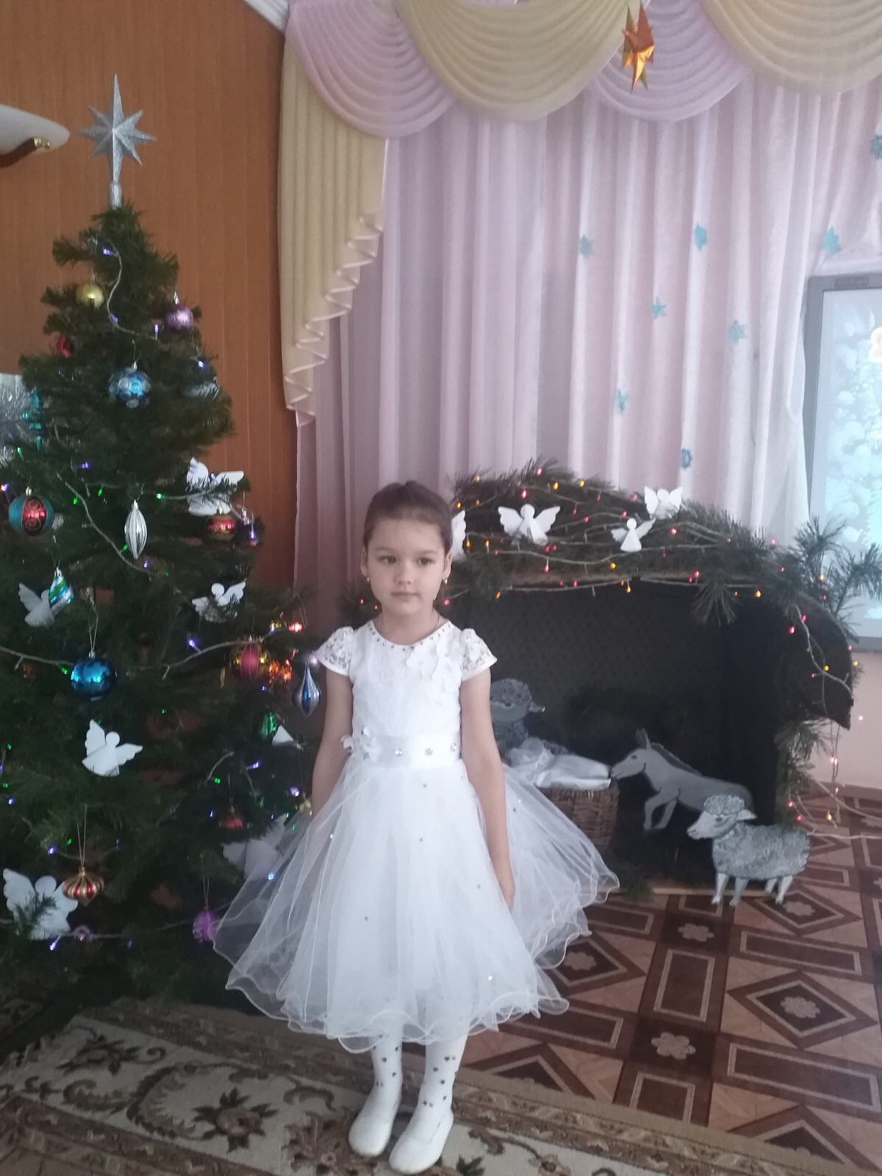
3.В рождество Христово
Ангел прилетел
Он летал по небу,
Людям песню пел:
Все люди, ликуйте,
Вместе торжествуйте.
Вечно свято, вечно ново -
Рождество для нас Христово!
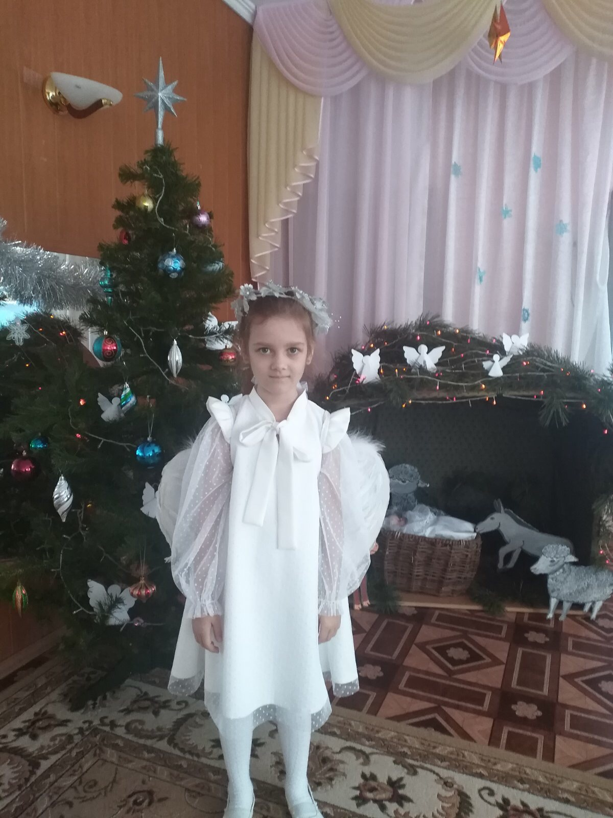
4. Физкультминутка музыкальная «Ангелочки»
(Музыка звучит, ангелочки порхают, кружатся и звенят колокольчиками, только музыка перестала звучать, ангелки летят на стульчики. Игра повторяется 3-5 раз)

5. Колядуем: После праздника Рождества Христова наступают еще особые дни, период от Рождества Христова до Крещения называется святыми днями, или Святки. Святки на Руси праздновались ярко и торжественно: все поздравляли друг друга. В эти дни каждый понимал, что Господь стал ближе к нему. Весело было, потому что дети колядовали: пели величальные песни, в которых славили Иисуса Христа и хозяев, желали им доброго здоровья, богатого урожая. Хозяева в награду за это давали им угощенье и деньги.
Мы накинем нарядные шали, чтобы в них пойти колядовать.
Вспомним песни колядовщиков:
1.Мы пришли Христа прославить и вас с праздником поздравить!
Каляда, каляда, открывайте ворота. Христос рождается, славьте!
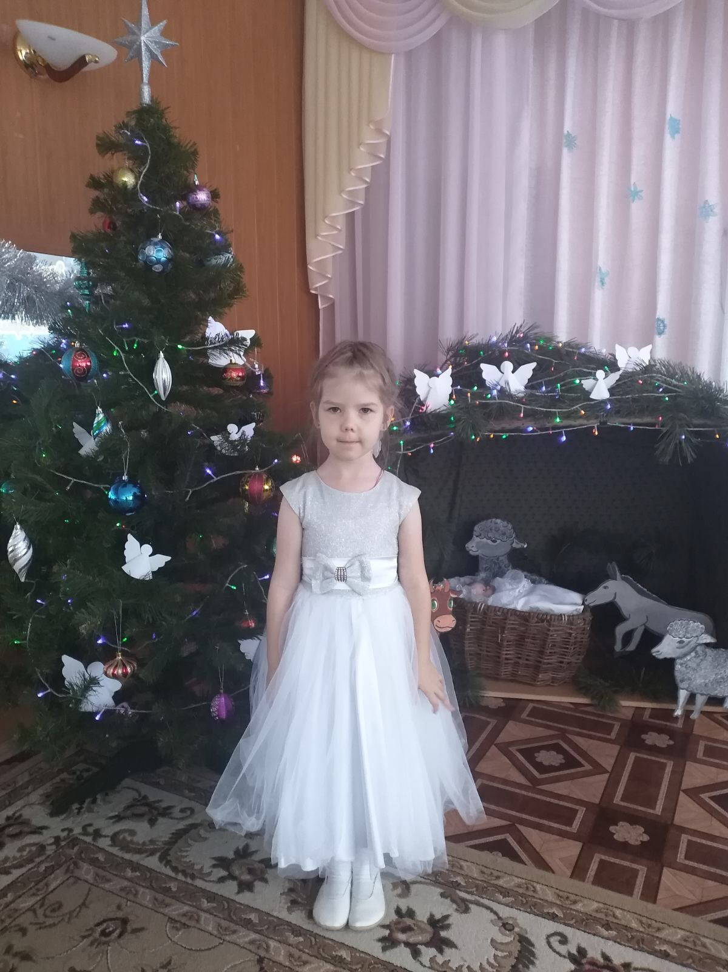
2.А каляда, каляда,
Течи чизэ каляда!
Каляда, каляда.
Ванды чизэ роштува!
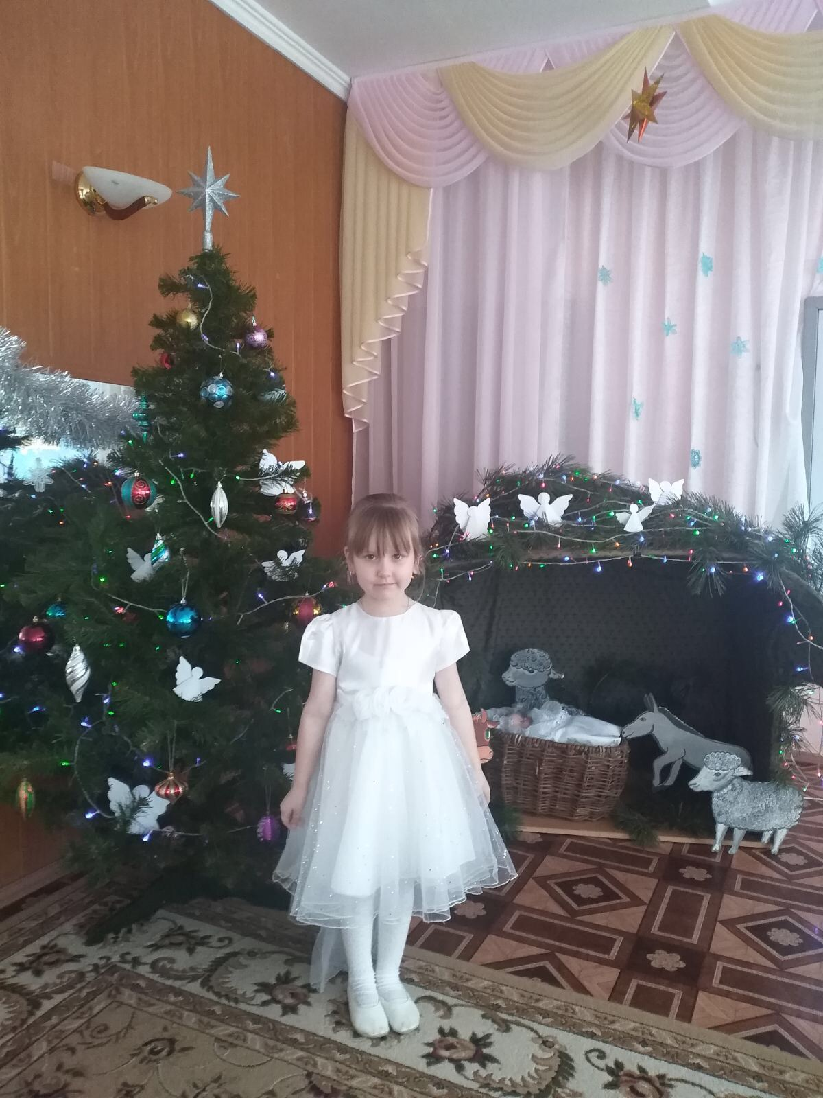
3.А каляда, каляда,
Кенкш удало эрькине,
Эрькинесэсть пичине,
Пичесть прясо паргине,
Паргинесэсть гулькине
Гув – гув гулдордэ.
Кона енов гулдордэ?
Веле енов гулдордэ,
Маре церань чачома!
Пире енов гулдордэ,
Маре сюронь чачома.
Лыпушки – лапушки
Давай, бабай, пирожки!
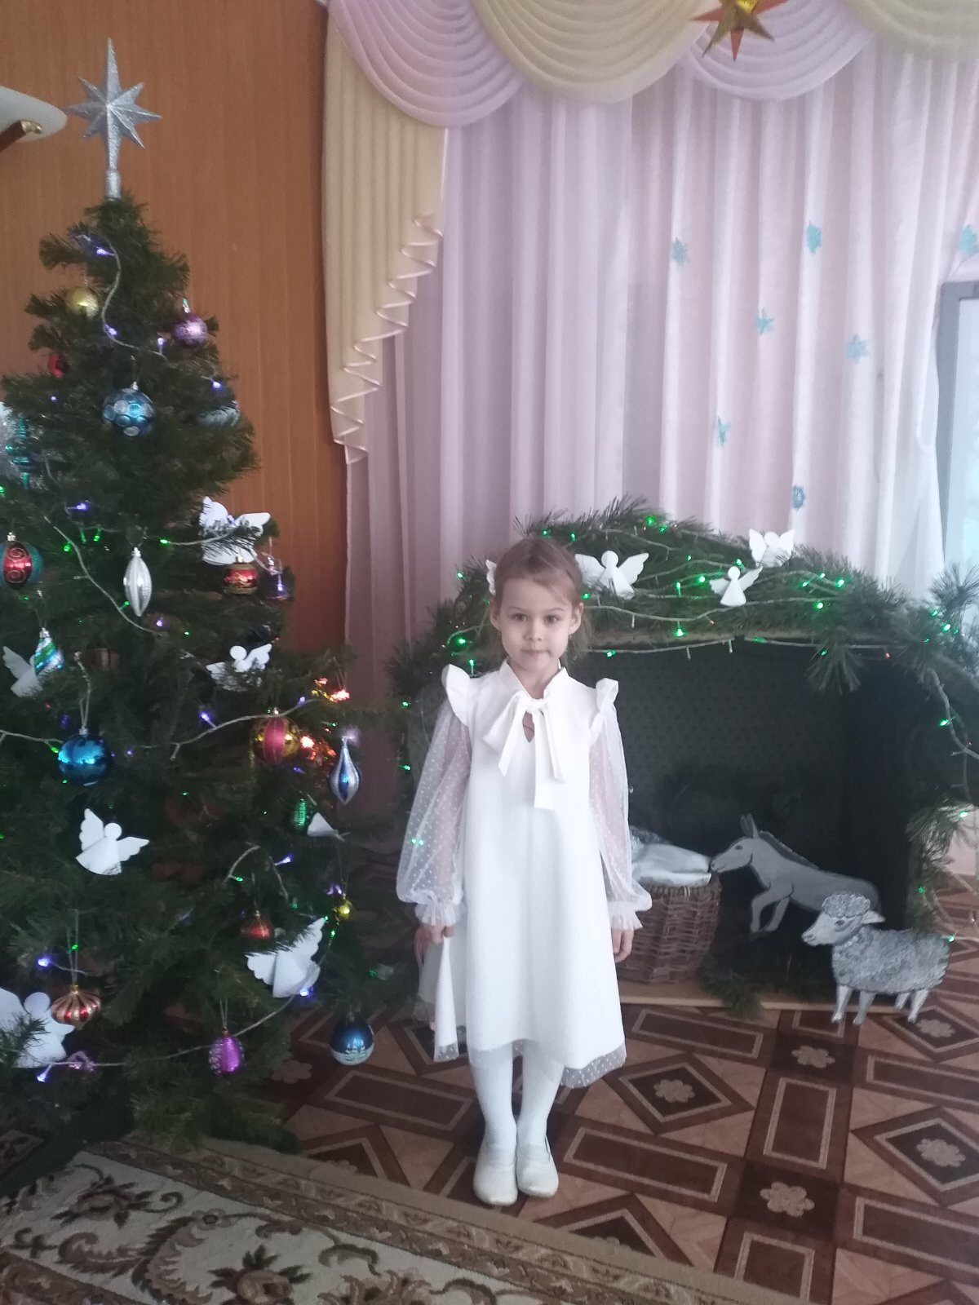

6. Играем в игру: «Четвертый лишний». Я назову 4 слова, одно из слов к этому празднику не имеет никакого отношения. Вы, ребята, должны узнать это лишнее слово и назвать его.
- Пещера, ангел, самолет, вертеп;
- Ясли, карандаш, овечка, пастух;
- Волхвы, звезда, солома, диван;
- Золото, ладан, смирна, мороженое;
- Младенец, Матерь Божья, Иосиф, почтальон Печкин.
7. Обобщение: Итак, ребята, о каком празднике мы с вами сегодня говорили? (О Рождестве)
- Кто родился в этот день? (Исус Христос)
- Скажите, ребята, что вам понравилось на занятии?
8.Прощалочка: До свидания, мои милые ангелочки!

